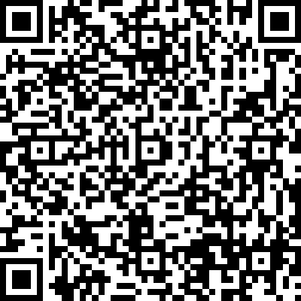

佐賀市消費生活センター宛て（ＦＡＸ ０９５２－４０－２０５０）
ホームページは
こちら
申込期限：２０２６年７月２４日（金）１７時必着

申込書
参加を希望する講座に〇をつけてください。（両方申込可能）
ラクカジ講座×暑さ対策・紫外線対策講座
（小学３年～６年生）
棒はかりではかろう！身近なおかし
（小学３年～６年生）
講座名

ふりがな |  |  | 住 所
保護者  氏 名 |  |  | 〒
ふりがな |  |  | 住 所（上記と違う場合のみ記入）
参加者  氏 名 | 学年 年生 |  | 〒
ふりがな |  |  | 住 所（上記と違う場合のみ記入）
参加者  氏 名 | 学年 年生 |  | 〒
日中連絡のとれる電話番号
〇講座の受講には事前申込が必要です。
〇参加対象の学齢以外のお子様の同伴はご遠慮ください。（託児所はございません。）
〇参加の可否は、申込者に郵送で、２０２６年７月３１日（金）までにお知らせします。

【申込人数】１組あたり保護者も含めて３名まで参加できます。（必ず保護者同伴が必要です）
【申込方法】ＦＡＸ（０９５２－４０－２０５０）
Ｅメール（seikatsuanzen@city.saga.lg.jp）
※上記の参加希望講座、氏名（保護者、参加者）、学年、住所、電話番号をメールにご記入ください。
佐賀市ホームページ専用フォーム入力
いずれか１つでお申し込みください。
※電話による申し込みはお受けしておりません。
【申込期限】２０２６年７月２４日（金）１７時必着（応募多数の場合は抽選により決定します。）
※個人情報は、この講座開催の目的以外には使用しません。
※広報のため、写真を撮影することをご了承ください。

